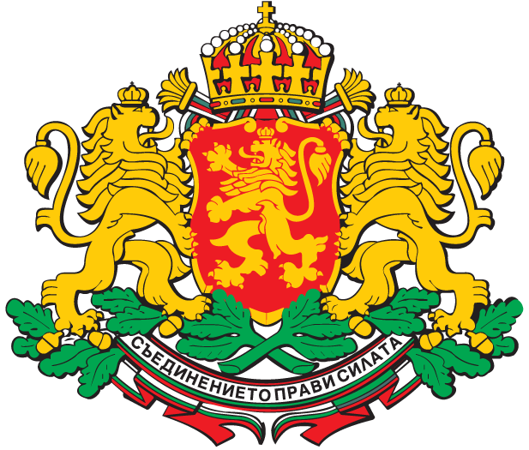
РЕПУБЛИКА БЪЛГАРИЯ
РАЙОНЕН СЪД БЯЛА СЛАТИНА

СПИСЪК
на съдебните заседатели мандат 2015 – 2020 година

№ | ИМЕ, ПРЕЗИМЕ, ФАМИЛИЯ
1. | Антоанета Цветанова Николова
2. | Боряна Василева Петкова
3. | Виолина Стефанова Игнатова
4. | Дарина Георгиева Кръстева
5. | Илияна Георгиева Гетова
6. | Ирена Веселинова Цаконска
7. | Малинка Аврамова Лазарова
8. | Мици Илиев Димитров
9. | Румен Олегов Костов
10. | Стела Николаева Илиева
11. | Теодоси Петров Тошев
12. | Христо Иванов Марински
13. | Екатерина Илиева Рангелова
14. | Емилия Георгиева Раловска
15. | Яшар Махмудов Касъмов

